OBAVIJEST ZA POTROŠAČE
Opoziv proizvoda
Dodatak prehrani
PROBIOBOOST CONFORT GASTRIQUE

Državni inspektorat obavještava potrošače o opozivu proizvoda „PROBIOBOOST CONFORT GASTRIQUE“ – dodatak prehrani, LOT broja P100K-DLUO 04/2026, zbog mogućnosti da se u proizvodu nalaze i tablete koje sadrže neoznačeni alergen soju.
S obzirom da na proizvodima nije označen alergen soja, proizvod može predstavljati rizik po zdravlje potrošača osjetljivih na isti dok ga osobe koje nisu alergične mogu i dalje upotrebljavati bez ograničenja.
Proizvod nije u skladu s Uredbom 178/2002 o utvrđivanju općih načela i uvjeta zakona o hrani, osnivanju Europske agencije za sigurnost hrane te utvrđivanju postupaka u područjima sigurnosti hrane i Uredbom (EZ) br. 1169/2011 Europskog parlamenta i Vijeća od 25. listopada 2011. o pružanju informacija o hrani potrošačima, kojom se izmjenjuju i dopunjuju Uredbe (EC) br. 1924/2006 i (EC) br. 1925/2006 Europskog parlamenta i Vijeća Direktive 2000/13 / EZ Europskog parlamenta i Vijeća, Direktive Komisije 2002/67 / EZ i Direktive Komisije 2002/67 / EZ 2008/5 / EZ i Uredbe Komisije (EZ) br. 608/2004.

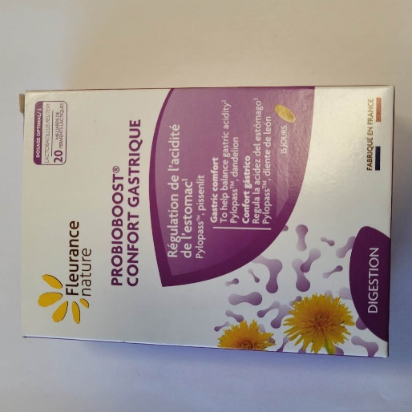

Podaci o proizvodu:
Dobavljač: FLEURANCE NATURE, 163 Rte de Lectoure, Fleurance, Francuska
Stavlja na tržište: PLANET AYURVEDA j.d.o.o., Radnička cesta 80, Zagreb

Obavijest se odnosi isključivo na proizvod sa gore navedenim podacima.

